**Фотонные транзисторы в кремниевом исполнении**

Свидиненко Юрий

Большинство электронных устройств в скором времени могут стать фотонными, то есть вместо электронов, переносящих информацию будут "курсировать" лучи света - фотоны.

Большинство экспертов в области микроэлектроники предвидят именно такой сценарий развития микроэлектроники, используемой в вычислительной технике. Эта область науки развивается уже еще с 1970 года. Фотоника (так называется эта новая область устройств, использующих в качестве основного сигнала отдельные фотоны) может использоваться в таких областях, как телекоммуникации, маршрутизация Интернета, оптоволоконные сети, и, конечно, в создании "световых компьютеров".

Почему же так выгодно использовать фотонику вместо обычной электроники? Во-первых, фотонные устройства будут потреблять меньше энергии. Во-вторых, с помощью фотонных чипом можно будет оперировать большими объемами информации, и, следовательно, скорость вычислений возрастет.

Грубо говоря, в фотонном чипе лучи света заменят ток электронов по проводникам в аналогичном электронном. Вот почему фотонные чипы экономичнее электронных: фотоника гораздо меньше отдает тепла в окружающую среду, и, следовательно, меньше потребляет энергии для работы.

На сегодняшний день существует ряд прототипов нанофотонных устройств. Однако существует проблема: фотонные устройства надо органично "вписать" в море современной электроники. И для этого необходимо сконструировать устройство, которое обеспечивало бы взаимодействие между фотонными и электронными чипами.

Такое устройство можно назвать "фотонным транзистором" или "фотонным ключом". Его функция - пропускать световые волны при наличии соответствующего сигнала и не пропускать, если сигнала разрешения нет.

В Корнелльском университете, США, исследователям удалось приблизиться к решению этой проблемы. Они смогли создать устройство, которое переводит электрический сигнал в модулируемый световой луч в наноразмерном диапазоне. При этом размеры фотонного устройства позволяют использовать его в маршрутизаторах, оптоволоконных сетях и микропроцессорах.

Такие устройства удавалоь делать и ранее, но они были размерами около нескольких миллиметров. Естественно, что связывать чип миллиметровых размеров с современнными микросхемами по 90-нм техпроцессу было бы неэффективно. А ученые из Корнелла смогли сделать такой же чип размерами несколько микрон. А такое устройство уже можно интегрировать с современными микросхемами.

Удалось это сделать благодаря использованию арсенида галлия. Этот полупроводник легко можно интегрировать в полупроводниковые устройства, и он, в основном, применяется в современной микроэлектронике.

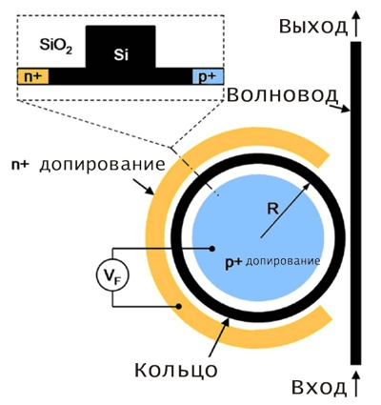

Рис. 1. Принцип действия фотонного ключа

О работе ученые сообщили в майском выпуске журнала Nature. Руководил исследованиями ученый из Корнелльского университета Майкл Липсон.

В основу нанофотонного модулятора лег кольцевой резонатор, который отстоит от прямого светового волновода на 200 нанометров (см. рис. 1). Свет, проходящий через прямой отрезок волновода, множество раз огибает кольцевой резонатор. Явление это широко известно и используется в фотонных устройствах. Причем от диаметра кольца напрямую зависит длина волны светового пучка на выходе из резонатора. Ученые использовали диаметры 10 и 12 микрон и получили свет с длиной волны 1555 нм и 1576 нм соответственно. Свет с такой длиной волны лежит в инфракрасном диапазоне длин волн.

Теперь расскажем о механизме о модуляции света электроникой. Кольцо-модулятор расположено на на поверхности из отрицательно допированного кремния, а внутри кольца - область с положительным допированием (см. рис. 1). Поэтому волновод представляет собой зону раздела между p и n областями p-n диода, образованного структурой волноводов и полупроводников.

Как только на микросистему подают напряжение, электроны и дырки поступают в область волновода, изменяя его оптический коэффициент преломления. Соответственно, у волновода изменяется резонансная частота света, который он может пропускать. Таким образом, напряжение "запирает" свет, проходящий через прямой отрезок волновода.

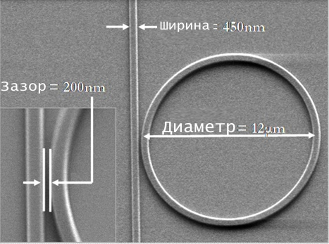

Рис. 2. Микрофотография фотонного чипа

Ранее ученые использовали похожий принцип диода в фотонике для того, чтобы модулировать свет в прямых участках волновода. И это удавалось только тогда, когда свет проходил сравнительно большое расстояние по волноводу. Соответственно, для работы устройства нужен волновод большей длины и чип будет уже макроскопических размеров. А ученые из Корнелла заставили бежать свет по кругу в резонансном кольце, тем самым удлиннив его путь.

В тестах ученые подавали на устройство 0.3 вольта и этого хватало, чтобы прекратить распространение света по волноводу. Затем исследователи протестировали устройство на частоту включений. Результаты оказались довольно оптимистичными: с помощью кольца-резонатора ученые пропустили через фотонный транзистор 1.5 гигабита в секунду информации. Грубо говоря, они пропустили серию логических 0 и 1 (что соответствует битам информации). Модулирование света позволило пропустить серию 0 и 1 за столь короткое время. А процесс передачи одного бита занимал несколько десятых пикосекунды.